【 募集詳細 】
海外から商品を輸入してEC販売する商社を新規設立するにあたり、コーポレートサイト・HP制作を依頼させて頂きます。
サーバーおよびWordPressの設定は済んでおりますが、続いて、コーポレートサイト・HPをご作成頂きたいと思います。 その後、自社更新可能な状態にしたいと考えております。

【 デザインイメージ 】
・ターゲット層：30〜50代ビジネスパーソン
・雰囲気：シンプル、スタイリッシュ、フラットなデザイン

【 重視する点・経験 】
・オリジナルデザインもしくはLightning等でWordPress化できる方

【 応募時のお願い 】
過去の実績、ポートフォリオを簡易的にご提示ください。

ご質問がありましたら、気軽にお問い合わせください。
ご応募をお待ちしております！

ご作成頂きたいコーポレートサイトの構成

HP作成の目的は、新規取引（海外から商品を仕入れる）の開拓を行う先である、海外のメーカーに対して、活動実態を示し、信用に足る会社だと認知してもらい、当社のメール等のコンタクトへの返信を促す事です。 また、将来的に、これら商品の販売の実績が出来た都度、HPで掲示し、より有力なメーカーと取引できる可能性を増やすためです。

海外メーカーがターゲットですが、日本語でご作成を頂いて構いません（海外メーカーが自らGoogle翻訳等で訳す想定）。

HPは4層で構成頂けないでしょうか。 また、各項目への記載・入力内容は、発注後にご案内を致します。 NEWSにはクラファンを実施してプレスリリースを打ったり、メディア掲載した実績を随時更新します。

1層目 TOPページ
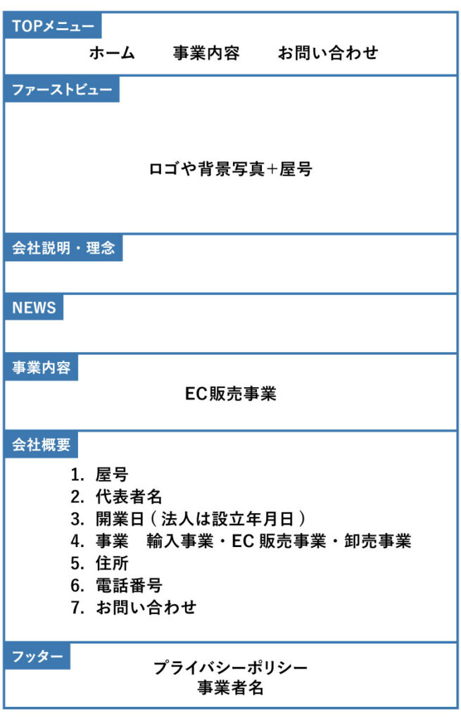

2層目 事業内容ページ

以下の図は、サンプルでして、当社はこれまで、Amazonのみ販売実績が御座います。 以下を含め、実際にどのような内容を記載していくは、発注決定後にご案内をさせて頂きます。

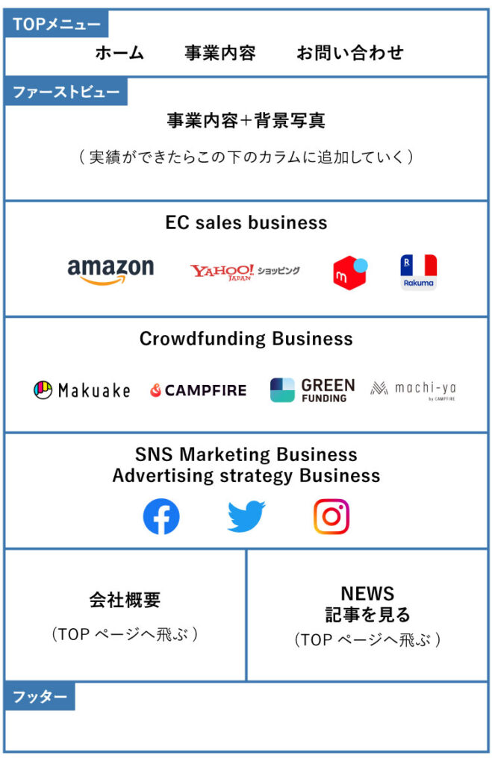

3層目 プライバシーポリシー

4層目 お問い合わせ

